Windows Server Core asennus

Aloitetaan asettamalla asennusmedia koneeseen ja valitsemalla haluttu kieli ja aika asetukset.

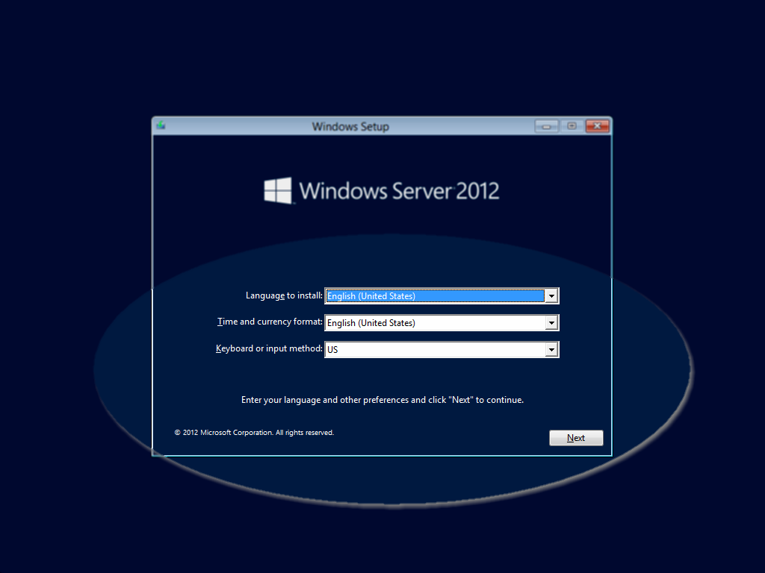

painetaan ”Next” ja siirrytään seuraavaan kohtaan

tässä kohtaa painetaan tietenkin ”Install now”

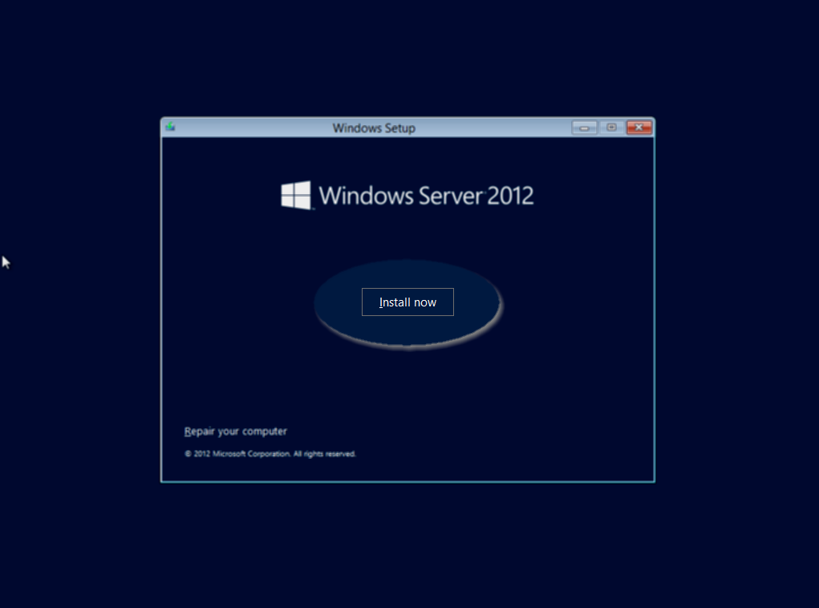

Seuraavaksi valitaan Server 2012 asennus tyyppi. Tässä asennuksessa valitaan Windows Server 2012 Datacenter arviointi (Server Core Installation) x64.
Ero Datacenter ja Standard on seuraavanlainen. Datacenter antaa mahdollisuuden lisensoida rajattomasti virtuaalikoneita, kun taas Standard kannattaa ottaa vain silloin käyttöön kun tietää tekevänsä 2 virtuualikonetta tai vähemmän.

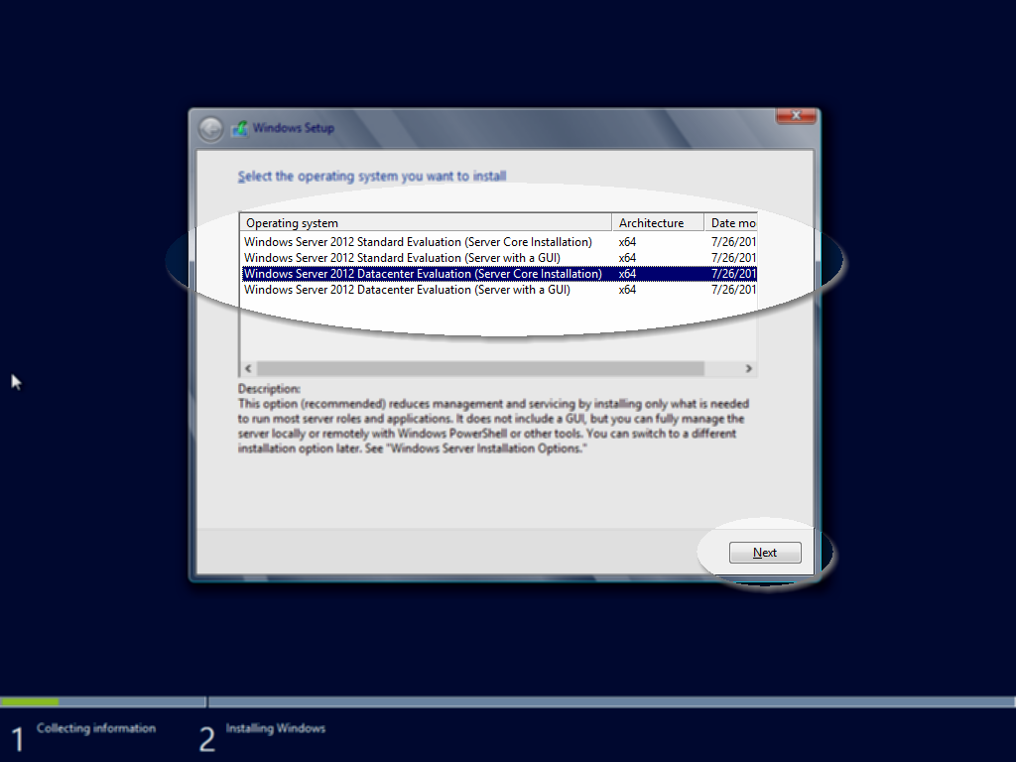

Seuraavaksi hyväksytään lisenssit ja painetaan ”Next”

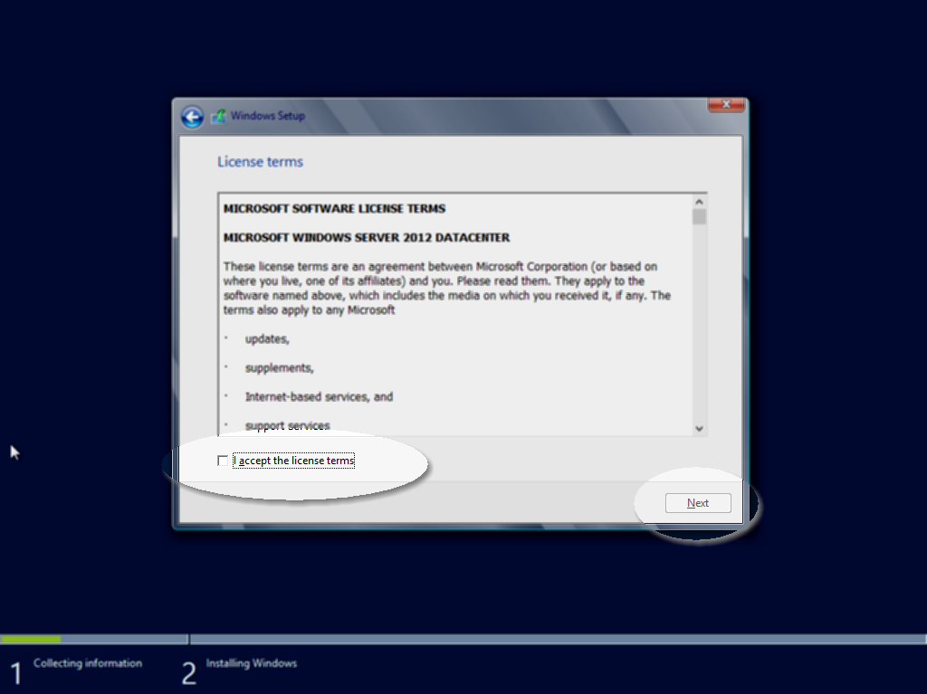

Valitaan “Custom: Install Windows only (advanced)"

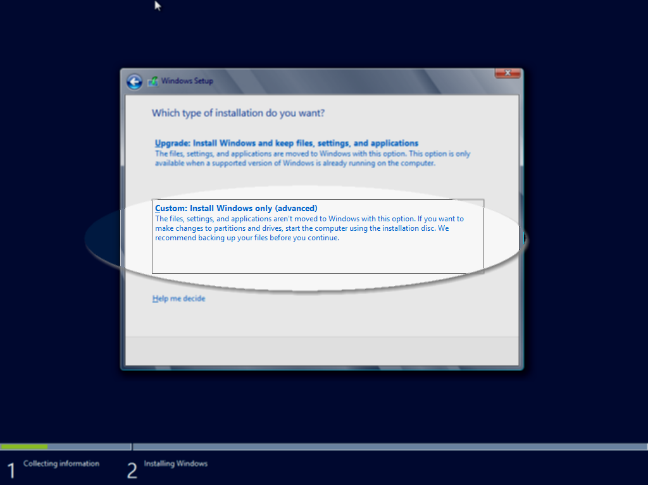

Valitaan haluttu asema asennusta varten ja painetaan “Next”
Levy on myös mahdollista osioida klikkaamalla “Drive Options (advanced)"

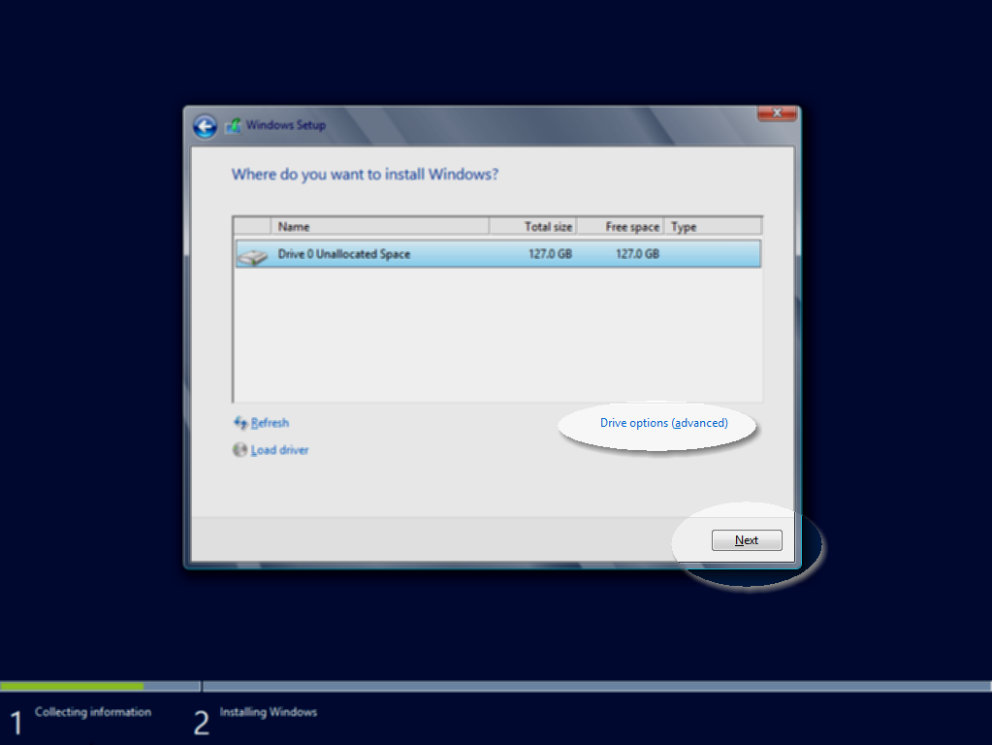

Tämän valinnan jälkeen Server 2012 asentuu.

Asennuksen ja uudelleen käynnistyksen jälkeen pitää antaa administratorin salasana, painetaan ”OK” ja annetaan administratorin salasana 2 kertaa.

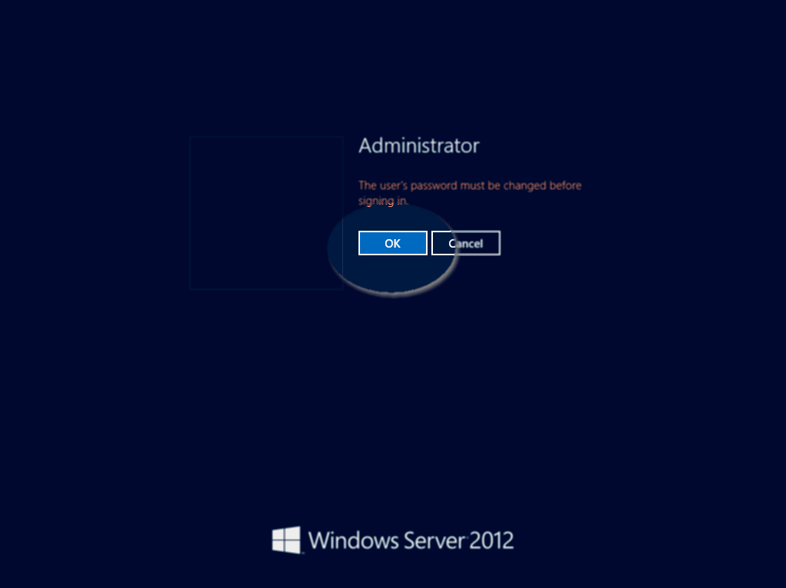

Salasanan antamisen jälkeen avautuu komentorivi, kirjoittamalla ”help” komentoriville saat listan eri komennoista. Järjestelmäntiedot voi tarkistaa komennolla ”systeminfo” ja IP osoitteen komennolla ”ipconfig”

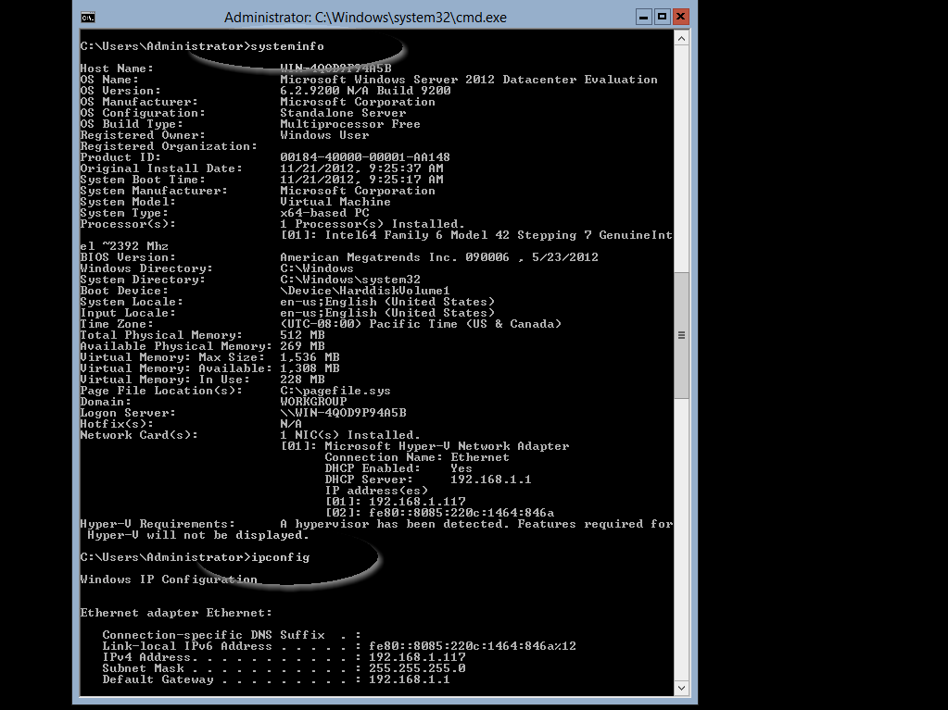

Nyt tiedämme serverin IP osoitteen ja voimme ottaa siihen etäyhteyden käyttämällä hallintatyökaluja.

Windows Server 2012 core konfigurointi

Kirjoittamalla komentoriville komento “sconfig.cmd” pääsee seuraavanlaiselle sivulle:

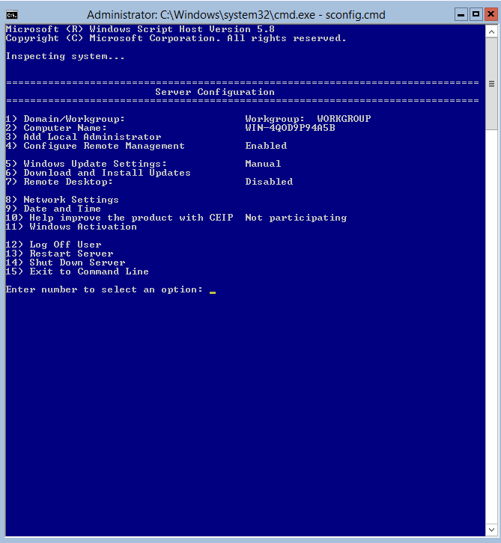

Ensimmäisenä meidän pitää muuttaa tietokoneen nimi, tämä tapahtuu valitsemalla vaihtoehto 2. Anna tietokoneelle uusi nimi, nimen antamisen jälkeen käynnistä kone uudestaan.

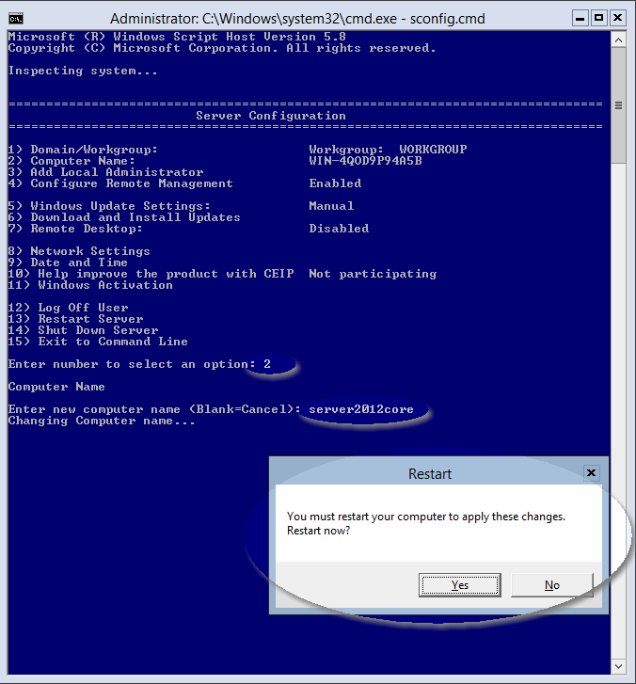

Kun Serveri on käynnistetty uudelleen kirjoita komentotulkkiin uudelleen “sconfig.cmd” jatkaaksesi. IP-osoitteen antaminen tapahtuu valitsemalla ”8”.

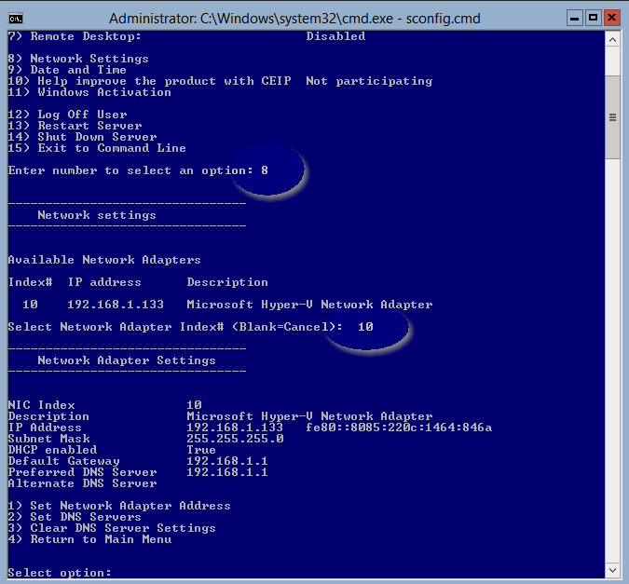

Valitse Static "S", sitten anna Ip-osoite ja DNS palvelimet missä paikallinen aliverkko sen sallii.

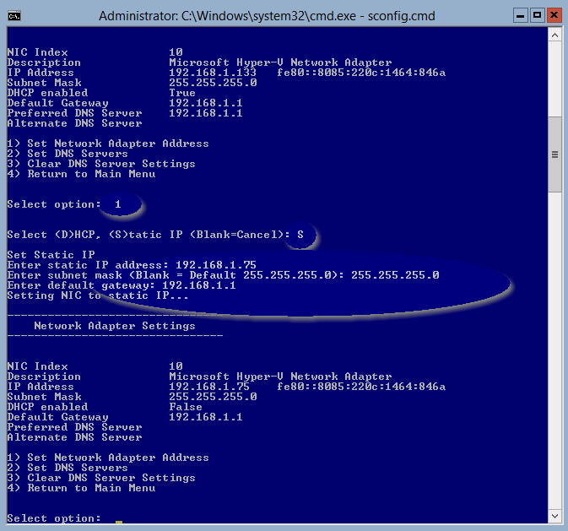

Vaikka Remote Management on käytössä, meidän täytyy ajaa komento asiakkaan koneelta, joka muodostaa yhteyden palvelimeen. Tämä tehdään Windows 8 työasemaa käyttäen. Jotta tämä voidaan tehdä, on avattava powershell komentotulkki administratirina.

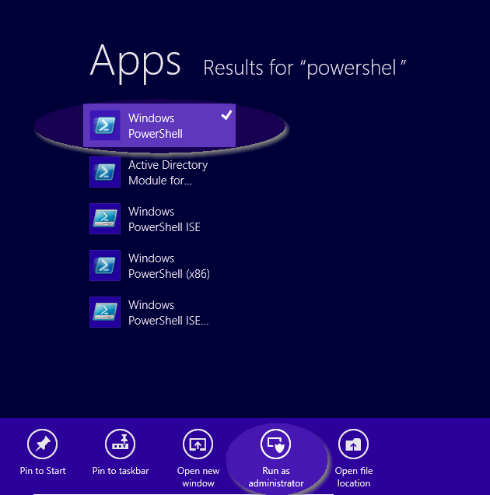

Powershell komentorivillä annetaan seuraava komento siten että korvataan kohta <YourtargetServernameHere> Serverin kokonimellä ja lyhenteellä.

Set-Item WSMan:\localhost\Client\TrustedHosts -Value <YourtargetServernameHere> –Force

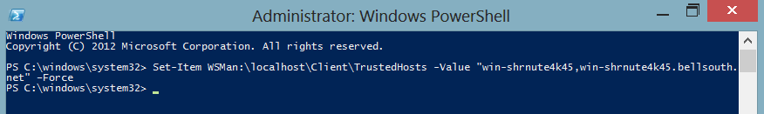

Käynnistetään Server Manager ja valitaan “Add other servers to manage”

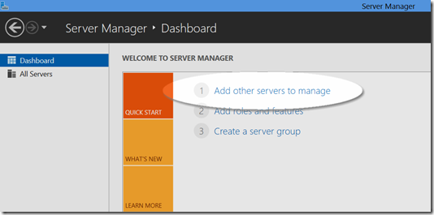

Server Manager alkaa etsimään Serveriä toimialueelta, jos haluaa ottaa yhteyden toimialueen ulkopuolelta (workgroup) mennään DNS välilehteen ja kirjoitetaan serverin nimi manuaalisti. Kun näet oikean osoitteen siirrä se oikeanpuoleiseen valikkoon painamalla nuolta, tämän jälkeen paina OK

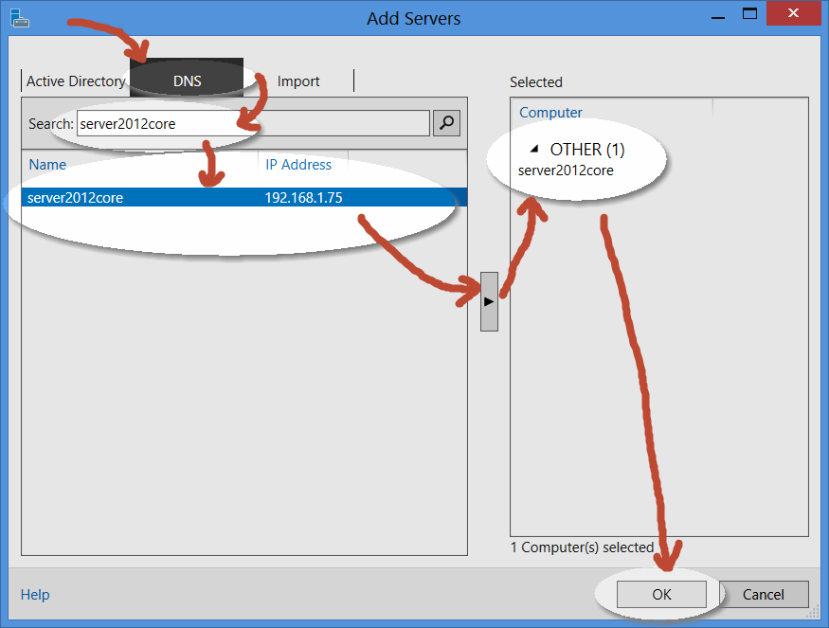

Paina “All Servers” Server Managerin vasemmanpuoleisesta palkista. Tässä kohdassa on hyvä huomata että ”Manageability” kohdassa lukee Kerberos error. Tämä johtuu siitä että Server 2012 core ei ole toimialueen jäsen. Kerberos errorin saa pois kun serveriä hallinoidaan toisella administratorilla. Administratorin vaihtaminen tapahtuu seuraavanlaisesti. Painetaan hiiren oikeaa nappia palvelimen päällä ja sitten valitaan. “Manage As…”

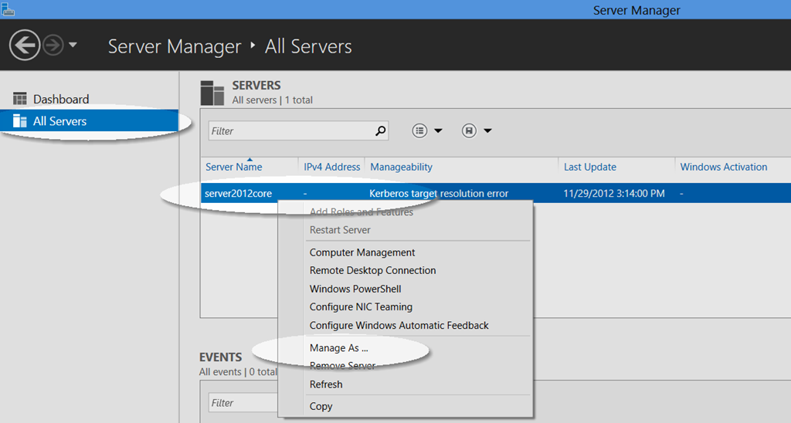

Annetaan käyttäjänimi ja salasana.

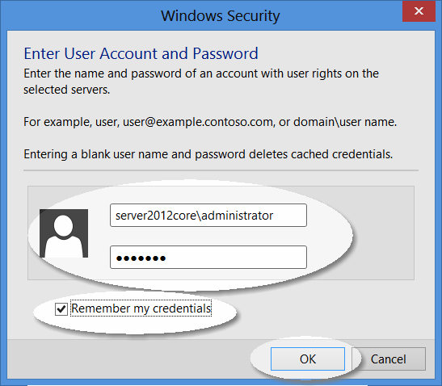
Nyt “Manageability” on “In Progress”

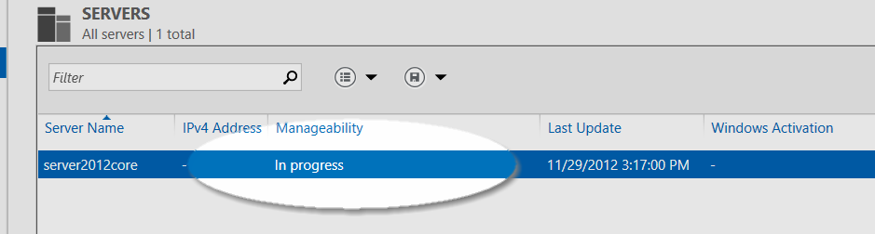

Kirjautumisen jälkeen näyttö näyttää tältä.

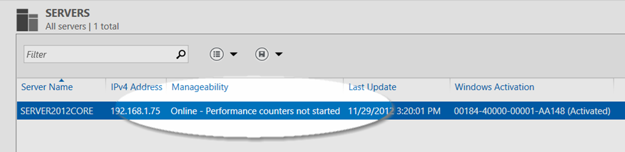

Klikkaamalla palvelinta hiiren oikealla näppäimellä saadaan näkyviin vaihtoehtoja mitä palvelimelle voidaan tehdä.

